|  |
| --- |
| **PLA EXTRAORDINARI D’INVERSIONS LOCALS, 2017-2018**  **PLA DE REFORÇ MUNICIPAL** |

**Justificatiu final**

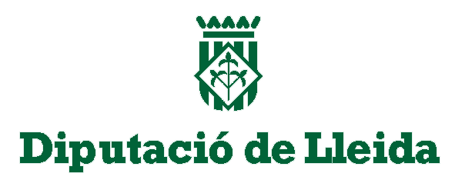

REGISTRE D’ENTRADA DIPUTACIÓ

|  |
| --- |
| **INFORME TÈCNIC D’EXECUCIÓ D’ACTUACIONS** |

|  |  |  |  |
| --- | --- | --- | --- |
| **Beneficiari** | | | |
| Entitat: | | NIF: | |
| Adreça: | | Població: | |
| CP: | Telèfon: | Comarca: | |
| Persona de contacte per al seguiment de l’expedient: | | | |
| E-mail: | | | Telèfon: |

|  |  |
| --- | --- |
| **Actuació subvencionada** | |
| Resolució d’atorgament definitiu [1] : | |
| Títol de l’actuació: | |
| Cost de l’actuació [2]:       € | Import de la subvenció:       € |

|  |
| --- |
| **Fiscalització tècnica** |
| **Primer**.- Que l’execució material de les obres ressenyades han estat realitzades sota la meva inspecció i control de total conformitat amb les prescripcions tècniques i administratives aprovades.  **Segon** Que l’import acumulat de la/les factura/es d’obra aprovada/es s’eleva a       €.  **Tercer**.- Que les obres es troben acabades i en condicions de posar-les en servei. |

Lleida,       de       de 201

El/La Tècnic/a,

(Càrrec)

(Nom)

*En compliment de la Llei Orgànica 15/1999, de 13 de desembre (LOPD) i a la Llei 34/2002, de 11 de juliol, (LSSICE) DIPUTACIÓ DE LLEIDA li informa que les dades personals que ens comunica en aquest acte, inclosa la seva direcció de correu electrònic i aquelles dades derivades de la relació establerta amb vostè, seran tractades per DIPUTACIÓ DE LLEIDA. La finalitat del tractament és l'establiment, en el seu cas, de la relació jurídica entre ambdues parts i la seva gestió, administració, execució, ampliació i millora. Els usuaris podran dirigir-se al responsable per exercir els drets d'accés, rectificació o cancel·lació de les dades i oposició a l'ús, així com el dret de revocar el consentiment prestat per mitjà d’una instància dirigida a DIPUTACIÓ DE LLEIDA, Carrer del Carme, 26, 25007 Lleida. A la sol·licitud haurà de contenir el nom i cognoms, domicili a efectes de notificacions, còpia del DNI i el dret exercitat. Si no desitja rebre més informació per correu electrònic, enviï un correu amb la paraula “BAIXA” a lopd@diputaciolleida.cat*

1. Òrgan i data de la resolució d’atorgament definitiu.
2. Pressupost de l’actuació per a la qual es concedeix la subvenció.